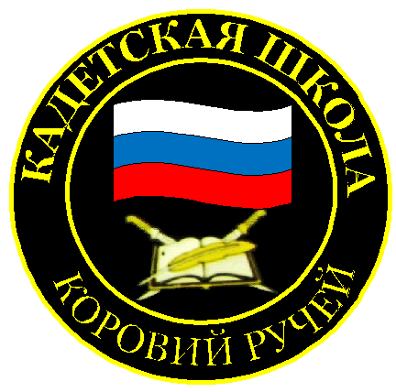
№ 25 (165), март 2021
Вестник кадетских классов
Учредители: командно-руководящий состав и совет командиров
МБОУ «Кадетская СОШ» с. Коровий Ручей
Усть – Цилемского района Республики Коми
Итоги третьей четверти
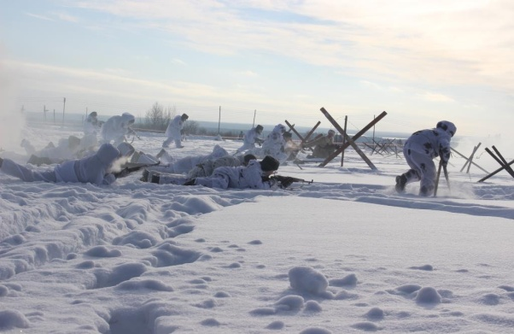
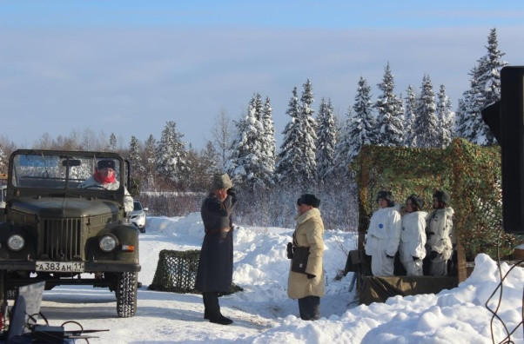
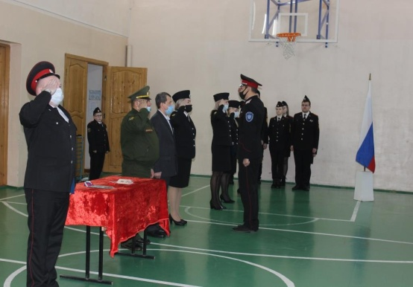
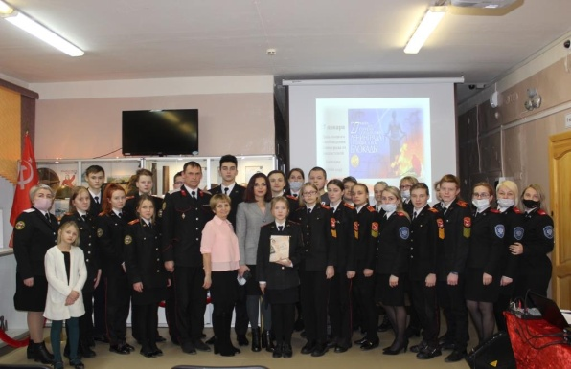
Вот и закончилась третья четверть 2020-2021 учебного года. Именно в эту четверть начались отмены ряда ограничений, связанных с противодействием распространению коронавирусной инфекции. Впервые за долгое время появилась возможность проводить спортивные, творческие и военно-патриотические мероприятия, по которым мы так сильно успели соскучиться. Как результат, практически каждая неделя была наполнена всевозможными событиями, без которых сложно себе представить современную школу. В рамках месяца оборонно-массовой работы прошли строевые смотры в начальных и кадетских классах. В память о героических защитниках блокадного Ленинграда в школе был дан открытый «Урок мужества». В день вывода Советских войск с территории Афганистана личный состав школы принял участие в несении почетных караулов, а затем в школе прошел вечер памяти с участием ветеранов локальных войн. Одним из самых ярких событий, стала военно-историческая реконструкция битвы за Москву проведенная кадетской школой при поддержке наших социальных партнеров. В реконструкции принимал участие глава Республики Коми Владимир Викторович Уйба. Не менее насыщенной оказалась и спортивная жизнь, прошла спартакиада школьников, спортивно-патриотическая игра «Орленок», баскетбольные и лыжные соревнования, шахматные баталии. Не осталась в стороне и культурная составляющая. В сельском поселении "Коровой Ручей" состоялось торжественное открытие социокультурного центра. На одном из первых концертов, посвященном международному женскому дню, на новой сцене выступили преподаватели и учащиеся нашей школы. Нашими социальными партнерами - сотрудниками музея, библиотек, социокультурного центра проведено большое количество различных мероприятий, экскурсий для учащихся школы. На районном фестивале «Поющее мужское братство» свои таланты также представили наши кадеты и преподаватели. Завершающим аккордом третьей четверти, стали межмуниципальные сборы «Северный спасатель», для участия в которых делегация нашей школы выезжала в соседний Ижемский район.
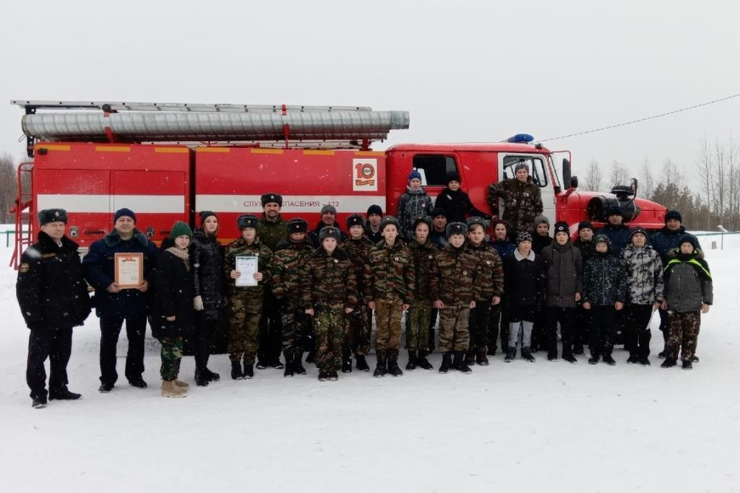
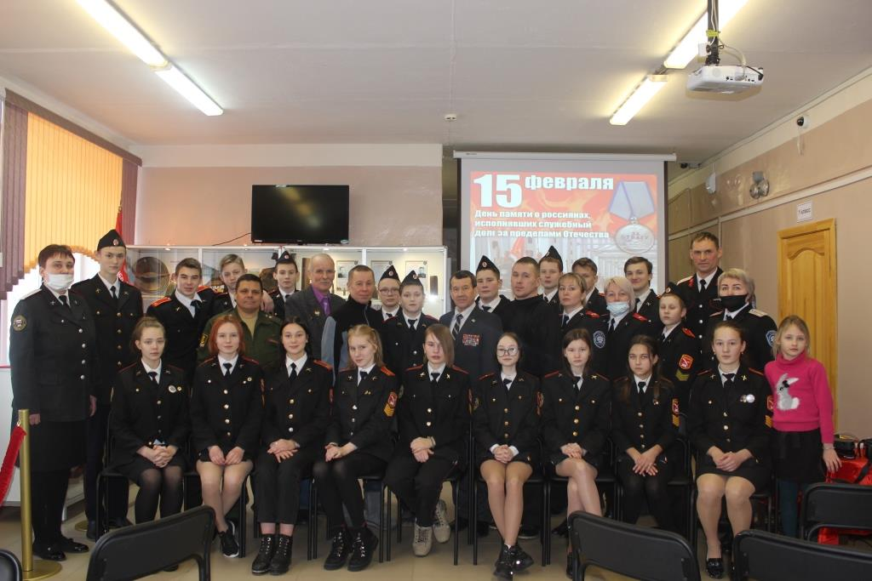
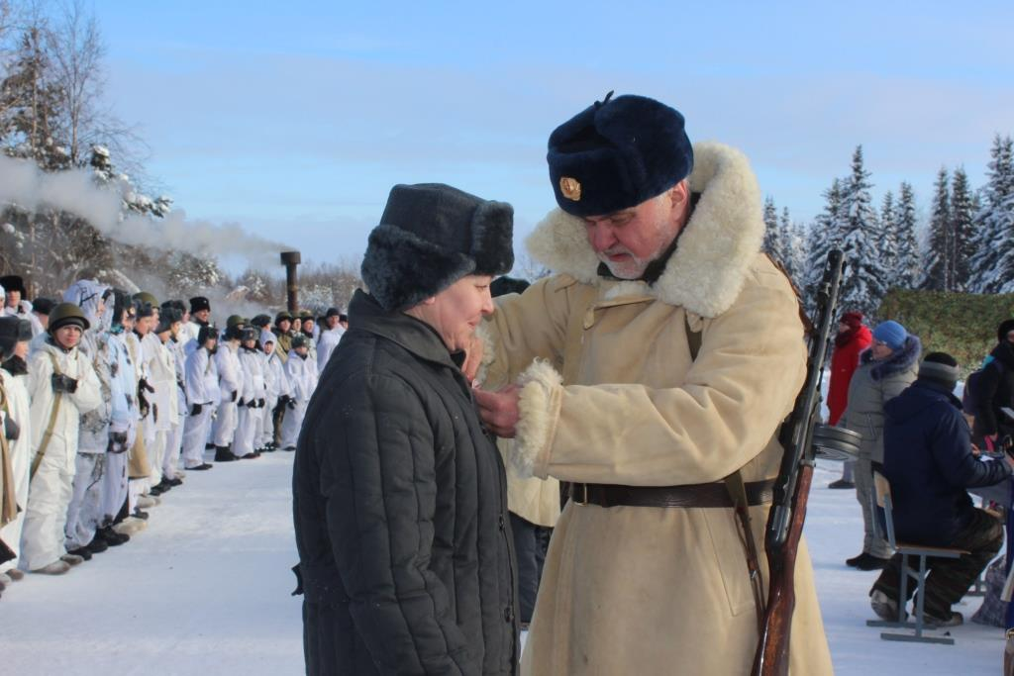
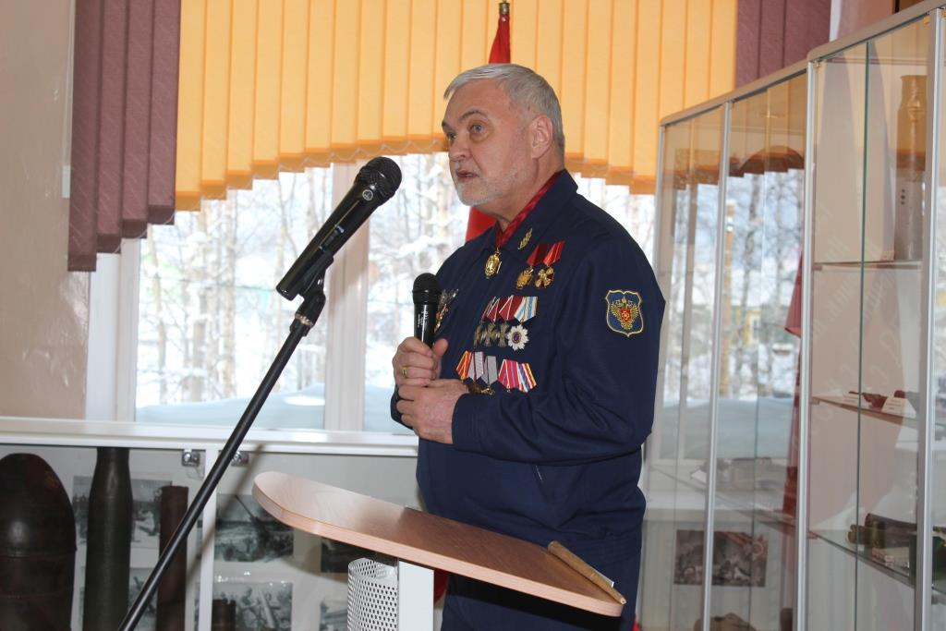
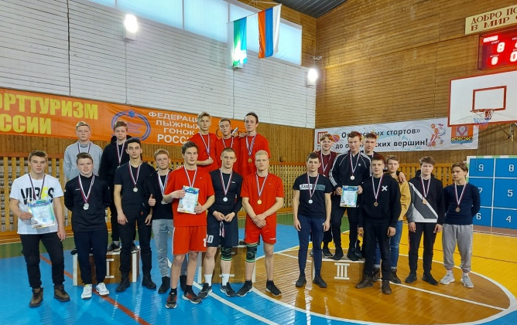
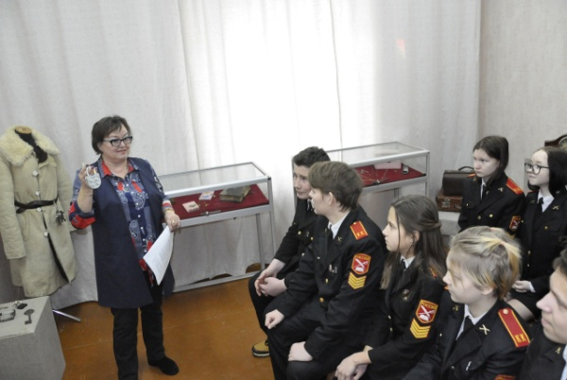
Информация обо всех проведенных мероприятиях регулярно размещалась на школьном сайте. Отрадно, что общественная жизнь, нарушенная коронавирусом, постепенно возвращается в привычное русло. Хочется надеяться, что санитарно-эпидемиологическая обстановка позволит нам провести до конца учебного года наши традиционные, мероприятия, которые с таким нетерпением ждут дети.

Тираж: 50 экземпляров.
169488, Республика Коми,
Усть – Цилемский район, с. Коровий Ручей, ул. Школьная, 1
тел/факс (82141)99-5-31

Редактор: А.Г. Тиранов– зам. директора по В

Корректор: Торопова Е.В.
Верстка: Гриффитс Г.К.

